ФРАНЧАЙЗИНГ В СФЕРАТА НА ОБЛЕКЛОТО В РУСИЯ
Франчайзинг - начин на организиране на бизнеса, като използва вече изпитан и доказан в практиката бизнес модел.
Франчайзингодател - който притежава търговското право, запазената марка и ноу хау.
Франчайзингополучател - който закупува правото да извършва бизнес под името и утвърдената структура на франчайзингодателя.
Според статистиката, всяка година в Русия, всеки човек харчи за дрехи средно от 20 000 до 70 000 рубли. Сегашните любители на модата предпочитат марковите магазини, където качеството е по-добро, нивото на обслужване е по-високо и има голям избор. Днес облеклото е не само необходимост, но и възможност да изразиш своята индивидуалност. Затова търговските марки предлагат голямо разнообразие от стилове и колекции, и което е характерно, за всяка от тях има купувач. Не е изненадващо, че инвеститорите предпочитат да инвестират в този бизнес, като закупуват франчайз на известни брендове и се надяват на бърз доход.
Как реално стоят нещата на този пазар в Русия?
Днес франчайзинга в продажбата на дрехи е много популярен. Огромен брой брендове в различни сегменти съществуват благодарение на широката мрежа от партньори. Интереса към този бизнес е свързан с високите надценки (вариращи от 100-150 до 300-500%), ниските цени за съхранение и доставка, както и липсата на каквито и да било законодателни ограничения.
ПОЗИТИВИ НА БИЗНЕСА | НЕГАТИВИ НА БИЗНЕСА
СИЛНИ СТРАНИ | СЛАБИ СТРАНИ
Постоянно и голямо търсене. | Много високо ниво на конкуренция.
Отсъствие на законодателни ограничения. | Висока аренда на търговските площи в търговските центрове.
Отсъствие на особени условия за съхранение и доставки. | Малко търсене в сегмента над средно ниво цени.
Относителна незаетост на някои нисши в малките градове.
Една от най-големите надценки на пазара: от 100-150%.
ВЪЗМОЖНОСТИ | РИСКОВЕ
Съхраняване на определено търсене, даже в условията на икономическа криза. | Съществено снижение на търсенето в условията на криза на скъпите артикули.
При ръст на благосъстоянието на населението, се повишава и търсенето на скъпи артикули. | Развитието на търговските центрове в големите и средни градове, повишава нивото на конкуренцията.
Развитието на търговските центрове в големите и средни градове понижава стойността на арендата.
Според Euromonitor руския пазар в тази област е достатъчно стабилен и бързо се развива. През 2013 г. обемът на този пазар в Русия е възлизал на 2,081 трилиона рубли. Половината от тази сума се пада на дамското облекло – 1,092 трилиона рубли, около една четвърт се пада на мъжкото блекло - около 400 милиарда рубли. Дялът на бельото и детските дрехи е до 135 милиарда рубли, а 270 милиарда рубли - за спортни марки.
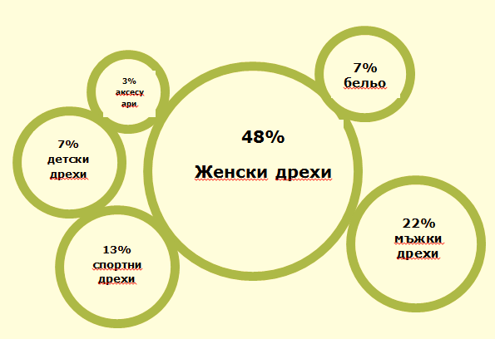
Ценови предпочитания на населението при покупка на дрехи

Най-популярните места за покупка на дрехи в Русия са веригите магазини, чиито марки са добре познати. В тях купувачите винаги могат да намерят съвременни стоки при средна цена и приемливо качество. Други търговски обекти се посещават от почти два пъти по малко хора, а пазарите, които някога са били най-любимото място за закупуване на дрехи, са изместени на второ място. В същото време, модните бутици продължават да заемат последно място в списъка на търсене.
Основни критерии при избора на дрехи

Бизнес в сферата на облеклото: да бъде или да не бъде?
След оценка на различните параметри на бизнеса в сферата на търговия с дрехи в Русия, може да се стигне до извода, че този пазар е доста стабилен и интересен, освен това, в близко бъдеще е малко вероятно да има значителни изменения. Въпреки това, за да се отвори магазин за дрехи се изисква сериозно проучване на пазара на избраната територия: специфичните нужди на населението, конкуренцията, способността да се предложи нещо ново, по-различно от другите доставчици. Но високи печалби и, следователно бърза възвращаемост не може да се очаква. Пазарът за дрехи е стабилен, но не активен „механизъм". Предприемач, който инвестира в този бизнес, може да стане заложник на собствения бизнес: за да си възстанови разходите, магазинът трябва да работи продължително време. Ако затвори търговската точка по-рано от две години, има вероятност да не си възвърне първоначалните инвестиции. Така че, този вариант е за опитни бизнесмени с дълъг стаж, за които парите за откриването не са последните и разполага с допълнителен източник на доходи. В същото време, този отрасъл може да се счита за добра инвестиция за дългосрочно съхранение на средствата.
http://www.beboss.ru/

